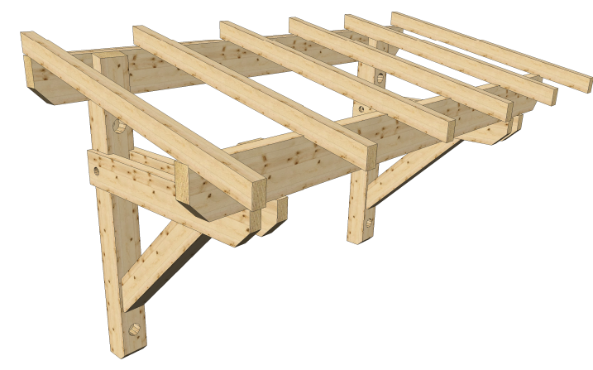

|  |  |  |
| --- | --- | --- |
| **Séance 1 : Etude de la console moisée** | | |
|  | **Travail demandé** | **Ressources** |
| C2.31  C3.32 | Faire correspondre par une couleur identique les éléments du groupe « console » de la fiche de débit (page 3) et leur représentation graphique (page 2).  Identifier et lister les assemblages entre les différentes pièces dans le tableau en page 3  A partir du dossier de plans, reproduire uniquement l’élévation de la console, à l’échelle 1, sur un panneau d’épure. | Dossier technique, matériel de tracé manuel, (crayons, équerre, réglet, mètre à ruban), panneau d’épure. |

|  |  |  |  |  |  |
| --- | --- | --- | --- | --- | --- |
| **Critères d’évaluation** | **NA** |  |  |  | **A** |
| Les pièces du groupe console sont correctement repérées entre le plan et la fiche de débit (les couleurs correspondent) |  |  |  |  |  |
| Les assemblages sont correctement identifiés et listés |  |  |  |  |  |
| L’ensemble des pièces et des organes d’assemblage est représenté (selon la fiche de débit) |  |  |  |  |  |
| Respect des dimensions de plan page 2 (à 1 mm près) |  |  |  |  |  |
| L’équerrage entre le poteau et la potence est correct (à 2 mm près) |  |  |  |  |  |
| Les tracés sont propres et exploitables |  |  |  |  |  |
| Respect du temps |  |  |  |  |  |

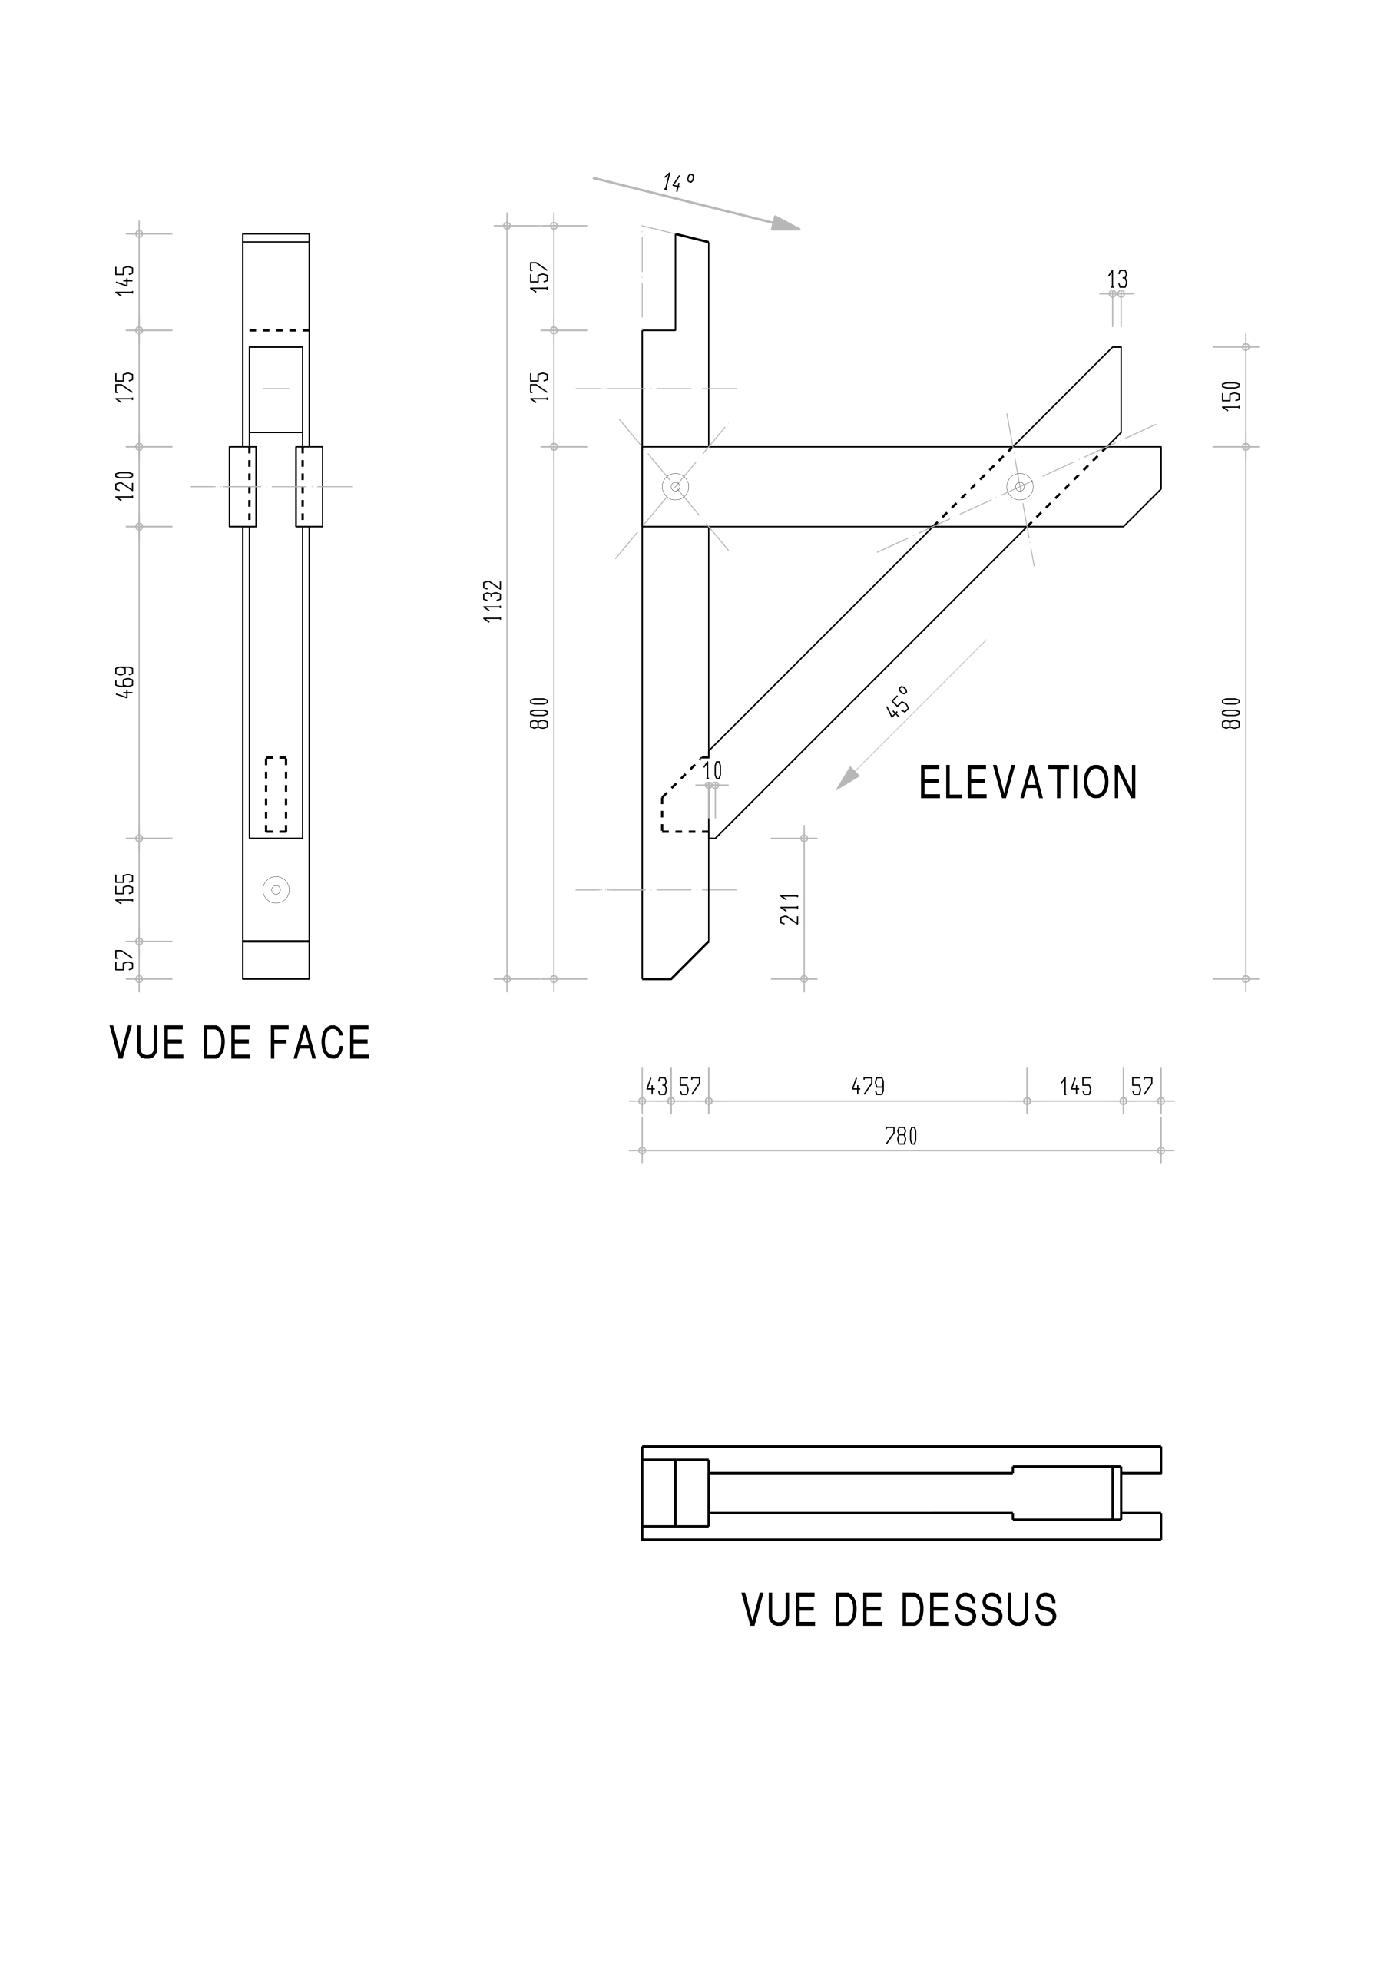

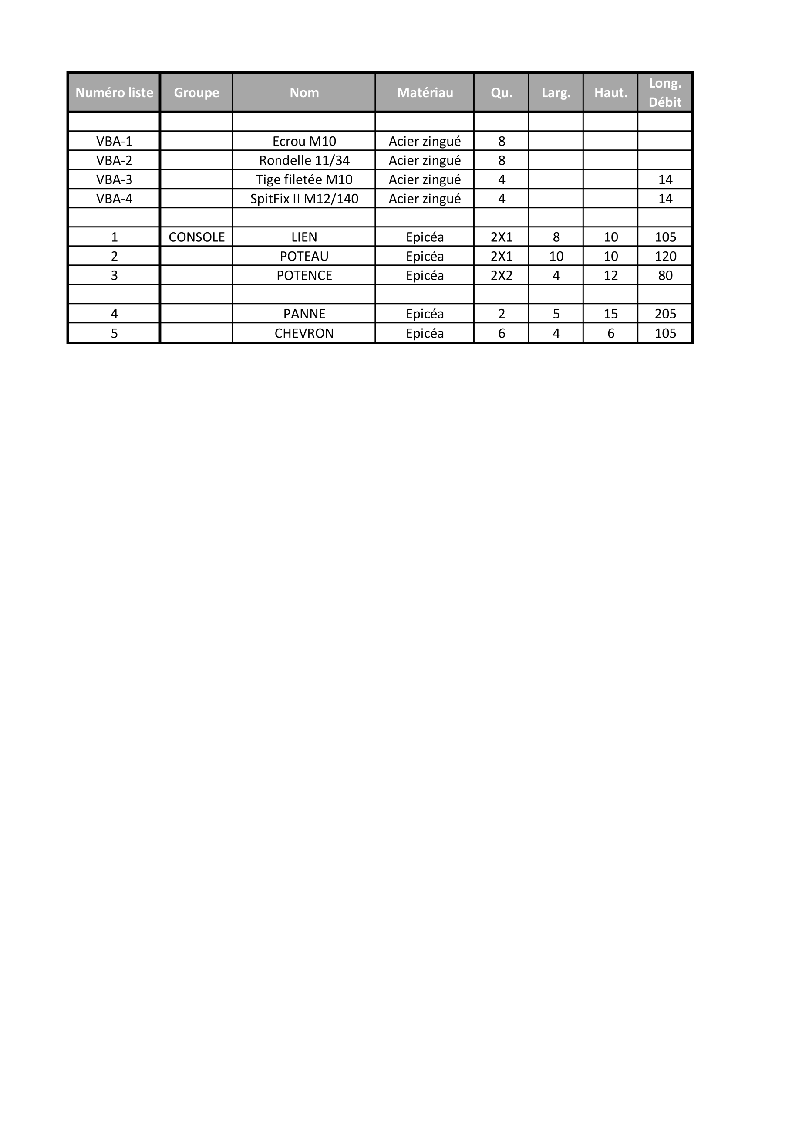

Identifier et lister les assemblages dans le tableau :

|  |  |
| --- | --- |
|  | Nom de l'assemblage |
| Potence /Poteau |  |
| Lien / Potence |  |
| Lien / Poteau |  |

**Recherche à faire à la maison :**

* **sur la cheville à expansion SPITFIX 2**
* **sur les assemblages moisés**
* **sur le tenon-mortaise**